МІНІСТЕРСТВО ОСВІТИ І НАУКИ УКРАЇНИ
НАЦІОНАЛЬНИЙ УНІВЕРСИТЕТ “ЛЬВІВСЬКА ПОЛІТЕХНІКА”
ІНСТИТУТ КОМП’ЮТЕРНИХ НАУК ТА ІНФОРМАЦІЙНИХ ТЕХНОЛОГІЙ

Кафедра систем штучного інтелекту

Лабораторна робота №11
із дисципліни
Бази даних

Виконав:
Ст. групи КН-207
Матвіїв О.-І. В.
Прийняв:
Мельникова Н.І.

Львів – 2019 р.
Мета роботи: Навчитися використовувати механізм транзакцій у СУБД MySQL. Розробити SQL запити, які виконуються як єдине ціле в рамках однієї транзакції.

Хід роботи.
В ході роботи, потрібно продемонструвати успішне і неуспішне виконання транзакції. Розробимо транзакцію, яка буде вносити дані в таблицю Worker. Транзакція буде відміняти всі зміни у таблицях при виникненні помилки чи іншої суперечливості.
- Відміна транзакції. 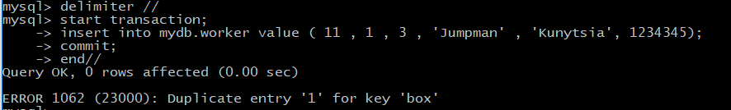

- Успішна транзакція.
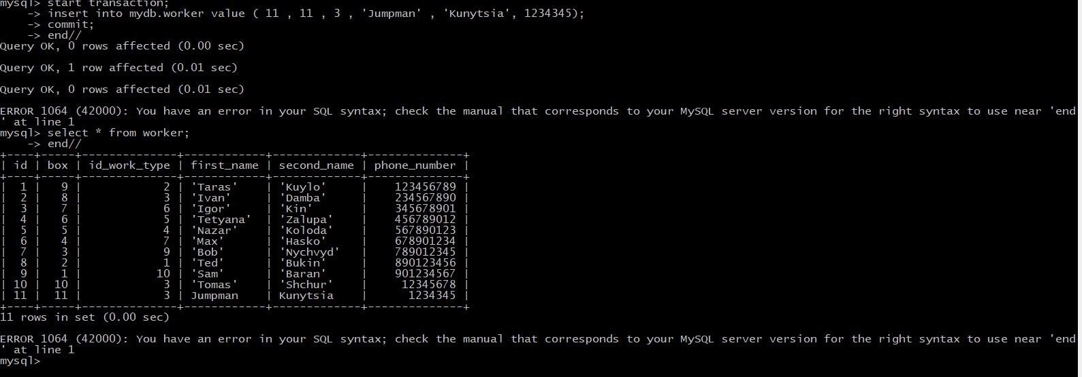

Висновок: На цій лабораторній роботі я ознайомився із механізмом транзакцій у СУБД MySQL.

